Co vím o životě pravěkého člověka?

Jméno: ………………………………………………………………………………………………….

JÍDLO

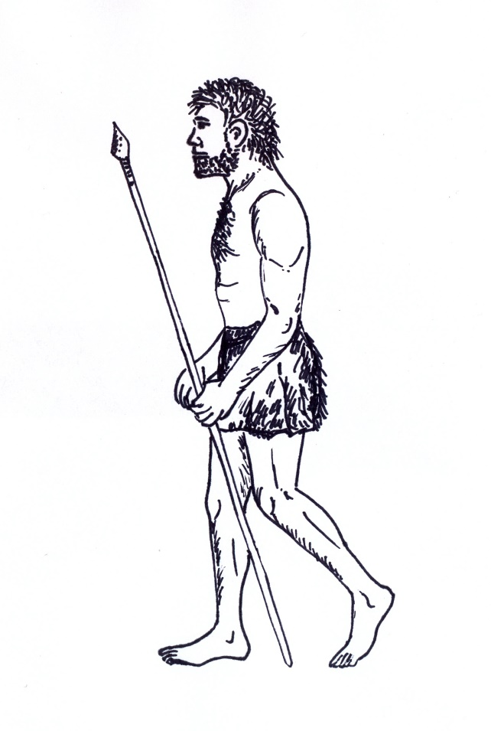
OBLEČENÍ

NÁSTROJE

BYDLENÍ

Chtěl bych se dozvědět víc o: |  |  |  | VYBARVI POLÍČKA: Zajímá mě to  málo ……………………………hodně
pravěku
zvířatech
stromech a kytkách
minulosti místa, kde žiju
přírodě v okolí, kde žiju
 | Už umím:  málo …………………………hodně |  |  |  |  |  |  | Chci se naučit víc:
vyrobit něco ze dřeva |  |  |  |  |  |  |  | ANO
vyhledávat v mapě |  |  |  |  |  |  |  | ANO
poznat jedlé rostliny |  |  |  |  |  |  |  | ANO
najít stopy zvířat |  |  |  |  |  |  |  | ANO
mluvit před třídou |  |  |  |  |  |  |  | ANO
Poznávat život v pravěku je ………………….…………………………………………………………………,

protože ………………………………………………………………………………………………………………

………………………………………………………………………………………………………………………………

